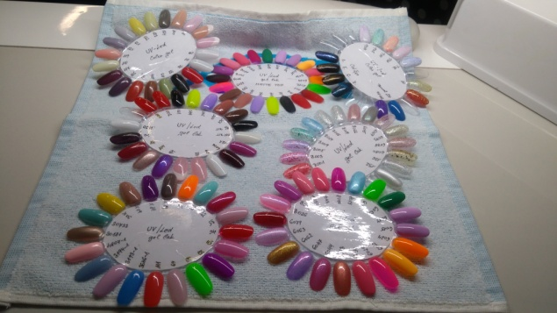 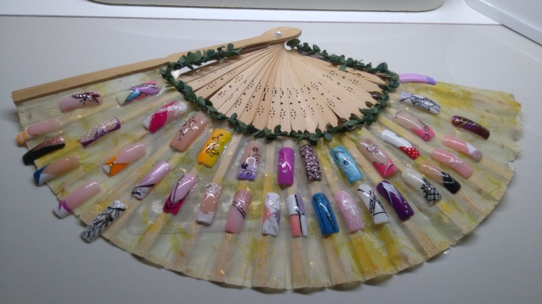

Manikérka Jana

Sleva 10% pro členy OSPEA po předložení členského průkazu

**Salon Vltava**

**Obchodní náměstí 2159/2, Praha Modřany**

**www.salonvltava.cz**

Zastávka Tram, Bus Nádraží Modřany

Manikúra Ceník

**Zpevnění přírodních nehtů – DIPPING POWDER POLISH SYSTÉM cena 450,- Kč Modelace nehtů UV/Led Gelem nebo Gel acrylem cena 650,- Kč**

**Doplnění modeláže cena 550,- Kč**

**Aplikace UV/Led RECOVER DOKTOR GEL AB GELIKE cena 70,- Kč**

**Aplikace UV/Led STRENGTHEN GEL cena 70,- Kč**

**Zdobení nehtů dle náročnosti cena od 50,- Kč**

**Odstranění modeláže cena 600,- Kč**

**Lakování Gel lakem Bez ošetření kůžiček, úprava nehtu + gel lak cena 300,- Kč**

**Odstranění Gel laku cena 150 ,- Kč**

**Manikúra základní**

**Úprava nehtů, ošetření nehtové kůžičky (kombinovaná manikúra) cena 200,- Kč**

**manikúra + lakováním obyč. lakem 250,- Kč**

**manikúra + lakováním gel lakem 400,- Kč**

**Teplá manikúra cena 450,-**

**SPA manikúra cena 600,-**

**Ostatní:**

**Odlakování obyč. Laku 50,- Kč**

**Lakování obyč. Lakem – úprave nehtu bez ošetření kůžičky**

**Nový nehet mino termín 70,- Kč**

**Regenerace (olejíček, krém) 30,- Kč**

**Maska na ruce 100,- Kč**

**P – Shine 250,- Kč**

**Gel lak na nohy 350,- Kč**

